УСЛОВИЯ ПРОВЕДЕНИЯ КОНКУРСА ПО КОМПЕТЕНЦИИ «ВОДИТЕЛЬ»

Для участия в соревнованиях по компетенции «Водитель» необходимо наличие свидетельства о прохождении обучения на право управления транспортным средством категории «С».

Экипировка компетенции «Водитель»:
- форма одежды полевая;
- перчатки защитные;
- противогаз;
- шлем стальной;
- комплект флажков (красный, белый (желтый)).
- блокнот, ручка.

Этап 1. «Экзамен по Правилам дорожного движения»
Индивидуальный теоретический экзамен (10 вопросов) на знание Правил дорожного движения Российской Федерации (с изменениями в Правилах дорожного движения с поправками, вступивших в силу на момент проведения соревнований) включает в себя решение экзаменационных билетов категории «С» на ПК.
Максимальное количество бонус-баллов – 100.
Штрафы: за каждый неправильный ответ минус 10 баллов.

Этап 2. Управление машинами (колоннами машин).
Управление машинами осуществляется командами, которые подаются голосом, сигналами и личным примером, а также передаются с помощью технических и подвижных средств.
Команды могут передаваться по колонне через командиров подразделений (старших машин) и назначенных наблюдателей. Кроме того, существует таблица сигналов для управления машиной, установленная Строевым Уставом ВС РФ.
Сигналы управления машиной немедленно исполняются всеми старшими машин и водителями.
Перед началом движения подразделения предварительно подается команда «ЗАВОДИ», по которой производятся пуск и прогрев двигателей машин.
По команде «МАРШ» все машины начинают движение одновременно в том строю, в котором они находились на месте, или перестраиваются по команде командира, принимая на ходу установленные дистанции и интервалы. Если дистанции между машинами в колонне были не больше 10 м, машины начинают движение поочередно, набирая установленные дистанции.
Дистанции между машинами зависят от скорости и условий движения и в среднем могут быть 25–50 м.
Для изменения дистанций подаются команды: «УВЕЛИЧИТЬ ДИСТАНЦИИ», «УМЕНЬШИТЬ ДИСТАНЦИИ».
Повороты в движении могут производиться последовательно за направляющей машиной (заездом) или одновременно всеми машинами (подразделениями).
Для последовательного поворота кругом по команде «ВНИМАНИЕ, ДЕЛАЙ, КАК Я» головная машина на пониженной скорости разворачивается кругом и продолжает движение в обратном направлении параллельно колонне. Остальные машины, дойдя до места поворота головной, также разворачиваются и продолжают движение.
Для одновременного поворота направо (налево, кругом) подается команда «ВСЕ НАПРАВО (ВСЕ НАЛЕВО, ВСЕ КРУГОМ)». По команде «ВСЕ НАПРАВО (ВСЕ НАЛЕВО)» машины на ходу одновременно разворачиваются в указанную сторону и продолжают движение в новом направлении. По команде «ВСЕ КРУГОМ» каждая машина останавливается, не сокращая дистанции, поворотом налево разворачивается кругом и продолжает движение в обратном направлении.
При необходимости освобождения дороги колонной в движении подается команда «ПРИНЯТЬ ВПРАВО». По этой команде все машины в колонне одновременно отводятся с проезжей части дороги и продолжают движение по правой обочине или справа от дороги.
Остановка машин производится по команде «СТОЙ», по которой машины подходят к остановившейся впереди машине и поочередно останавливаются на дистанциях не ближе 10 м или на дистанциях, установленных командиром.
Перед остановкой колонны машины отводятся на правую обочину или вправо от дороги. Перекрестки, развилки дорог, мосты, теснины, железнодорожные переезды, подъезды домов и въезды во дворы должны оставаться свободными, если при этом и нарушаются дистанции.
Если необходимо, после остановки подается команда «ГЛУШИ ДВИГАТЕЛЬ».
По команде судьи участник подает сигнал управления. На этапе выполняется не менее 5 (пяти) сигналов.
Примечание:
Командир для управления машиной становится не ближе 5 м справа (слева) от нее.
Таблица сигналов для управления машиной
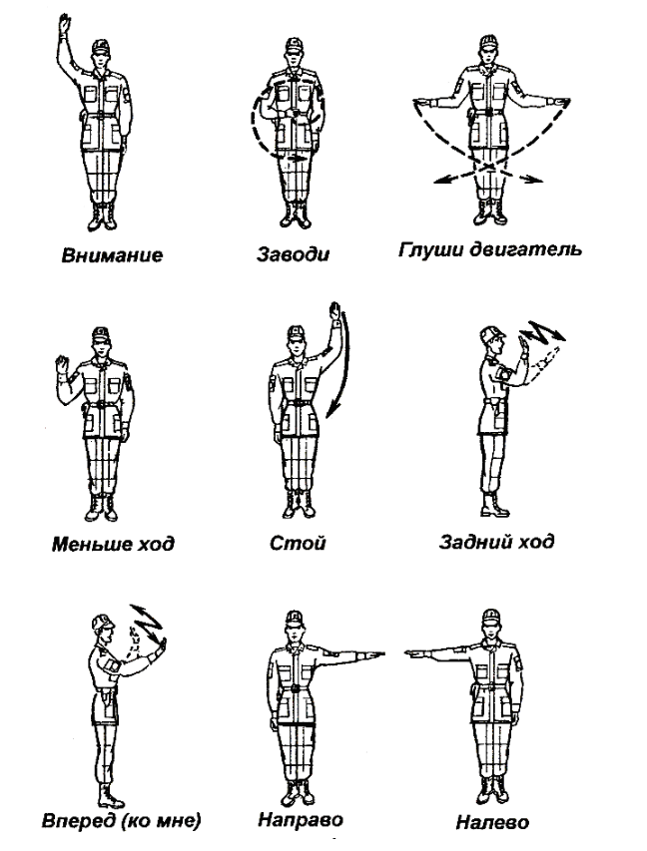

Максимальное количество бонус-баллов на этапе – 100.
Штрафы:
- за неправильно поданный сигнал минус 10 баллов;
- за нарушение требований безопасности минус 50 баллов.

Этап 3. «Устройство автомобиля»
Практический экзамен по устройству автомобиля. Этап включает в себя задание по предстартовому осмотру транспортного средства, снятию и одеванию колеса. На этапе учитывается не только качество осмотра автомобиля перед стартом, но и время на снятие, одевание колеса.
Максимальное количество бонус-баллов на этапе – 100.
Штрафы: за нарушение требований безопасности минус 50 баллов;

Этап 4. «Вождение»
Этап проводится на автомобилях, предоставляемых организаторами Фестиваля.
Модели и марки автомобилей согласуются с участниками в момент консультации.
Каждый участник демонстрирует навыки вождения автомобиля:
-трогание с места;
-движение вперед;
-разворот на участке ограниченной ширины;
-движение задним ходом;
-въезд в гараж.
Максимальное количество бонус-баллов на этапе – 100.
Штрафы:
- нарушение ПДД минус 10 баллов;
- требований безопасности минус 50 баллов;
- не подготовился к началу движения минус 10 баллов;
- нет подачи предупредительных сигналов о совершении маневра минус 20 баллов;
- не плавно тронулся с места минус 10 баллов;
- задевание ограждения (габаритов) минус 10 баллов;
- не пользуется зеркалом заднего вида минус 10 баллов;
- не развернулся за одноразовое включение передачи заднего хода минус 20 баллов;
- не заглушил двигатель минус 20 баллов.
Максимальное количество бонус-баллов – 100.
Штрафы баллы, заработанные участником на трассе, отнимаются от бонусов. Полученный результат фиксируется в ведомости. В случае равенства баллов, предпочтение отдается участнику, показавшему меньшее количество времени на этапе.

